高维线上私董会之运营提效专场 学友手册

恭喜您获得参加本次线上私董会跟导师、学友深度共创交流机会，为便于您提前了解私董会流程并做好前期准备，请认真查阅本指导说明，并完成课前作业。
期待与您云见面，共思共学共创共享共赢！

- 线上私董会流程（现场可能视情况灵活调整）
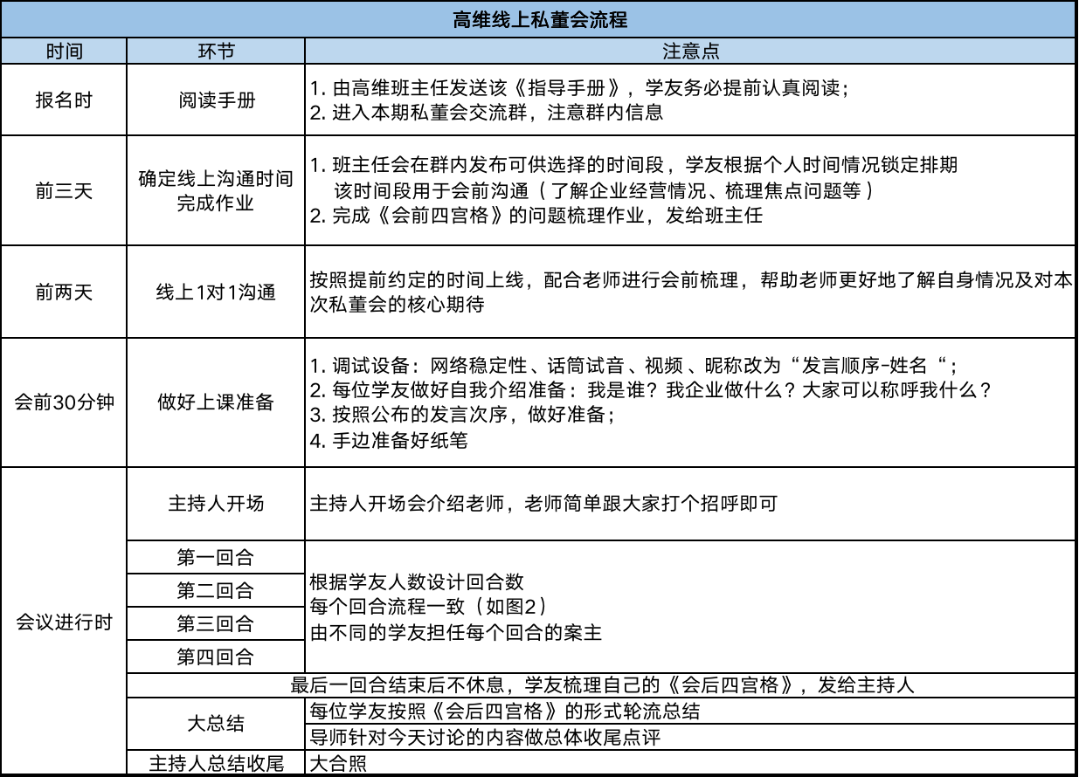

每个回合的流程：
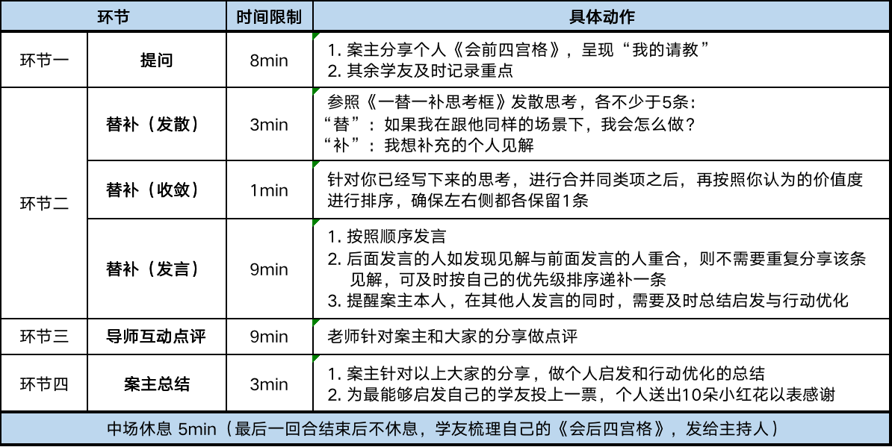
请确保私董会期间不被打扰，能够专注投入地全程参与～

二、企业档案+会前四宫格（需在会前完成，发给班主任）

企业档案：
企业名称
亚马逊主店名
亚马逊运营的国家
去年营收（万）
今年营收目标（万）
运营思路 | 勾选：精品路线 爆铺路线 其他，请填写
团队规模（人）
运营人员（人）

会前四宫格：
1. 在运营团队效率方面，我（企业）遇到了什么样的难题或挑战？ | 2. 已经采取了什么思路和行动？
3. 付出了什么成本？得到了什么结果和启发？ | 4. 关于以上，我想请教的核心困惑或期待突破是？

三、一替一补思考框（私董会中会用到，提前了解）

替：如果我在跟他同样的场景下，我会怎么做？ | 补：我想补充的个人见解
1.  2.  3.  4.  5.  6.  …… | 1.  2.  3.  4.  5.  6.  ……

- 会后四宫格（私董会临近结束时填写，发给主持人）

1. 此次私董会我有什么洞察发现？ | 2. 我的收获
3. 下一步行动 | 4. 有何需求？

